COĞRAFYA DERSİ 10. SINIF 2. DÖNEM 1. YAZILISI SORULARI (2) (CEVAP ANAHTARLI)

… – … EĞİTİM VE ÖĞRETİM YILI …………………..… OKULU 2.DÖNEM 10/… SINIFI
COĞRAFYA DERSİ 1. YAZILISI

ADI SOYADI:…………………………………………...SINIF………………NO…………..PUAN………

1. Beyin göçü hangi ülkeler arasında daha çok olmaktadır. Nedenini kısaca açıklayınız.

2. Göç alan illerde meydana gelen belli başlı değişimler ;
a) …………………………………………………………………………………
b) …………………………………………………………………………………
c) …………………………………………………………………………………
d) …………………………………………………………………………………
e) …………………………………………………………………………………

3. Savaş sonrasında imzalanan barış anlaşması ile meydana gelen göçler ………………………... göçüdür.

4. Aşağıda verilen özelliklerin ait olduğu çağları işaretleyiniz.

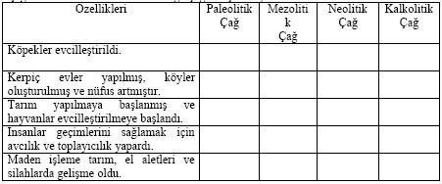

5. Altta aktif nüfusun ekonomik (bilgi yelpazesi.net) faaliyet kollarına göre dağılımı verilen ülke ile ilgili özellikleri yazınız (en az beş tane)

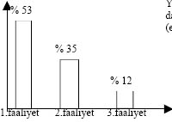

a) …………………………………………………………………………………
b) …………………………………………………………………………………
c) …………………………………………………………………………………
d) …………………………………………………………………………………
e) …………………………………………………………………………………

6. Zonal topraklar şunlardır; (İsimlerini yazınız )
a) …………………………………………………………………………………
b) …………………………………………………………………………………
c) …………………………………………………………………………………
d) …………………………………………………………………………………
e) …………………………………………………………………………………

7.
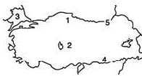

Yukarıdaki haritada işaretlenen ………… numaralı yerde topraklarda tuz oranı daha azdır.

8. Aşağıdaki topaklara ait özellikleri kısaca açıklayınız.

Vertisoller :

Kolüvyal topraklar:

9.

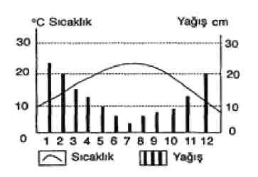
Yukarıdaki sıcaklık ve yağış grafiğine ait beş tane özellik yazınız.

10. Akdeniz iklimine ait ; nerelerde görüldüğü, sıcaklık ve yağış özellikleri ile doğal bitki örtüsünü açıklayınız

Not : her soru 10 puandır.

COĞRAFYA DERSİ 10. SINIF 2. DÖNEM 1. YAZILISI SORULARI (2) (CEVAP ANAHTARI)

1. Beyin göçü gelişmemiş ülkelerden, gelişmiş ülkelere doğrudur. Nedeni gelişmemiş ülkelerde iş olanakları sınırlı olduğu için insanlar daha iyi çalışma şartlarının olduğu yerlere giderler.

2. Göç alan illerde meydana gelen belli başlı değişimler;
a) gecekondulaşma artar b) trafik sorunları artar
c) fabrikalar şehir içinde kalır d) eğitim,sağlık ve altyapı hizmetleri yetersiz olur

3. Savaş sonrasında imzalanan barış (bilgi yelpazesi.net) anlaşması ile meydana gelen göçler mübadele göçüdür.

4.

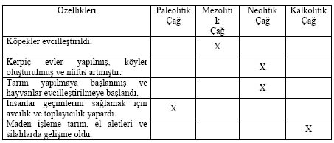

5. Grafikte verilen ülke gelişmemiş ülkedir. Bu ülkelere ait bazı özellikler şunlardır;
a) İhraç mallarının çoğunu tarım ürünü oluşturur
b) Sanayileşme sınırlıdır.
c) Teknolojik alt yapı bakımından dışa bağımlıdır
d) Nüfus artış hızı fazladır
e) Ortalama ömür kısadır

6. Zonal Topraklar şunladır; (İsimlerini yazınız )
a) Kahverengi orman toprakları
b) Kırmızı Akdeniz toprakları
c) Kahverengi bozkır toprakları
d) Kestane renkli bozkır toprakları
e) Çernozyum

7. Yandaki haritada işaretlenen 5 numaralı yerde topraklarda tuz oranı daha azdır.

8.
Vertisoller: Toprak killi olduğu için kurak mevsimde çatlar ve çatlaklara üst kısımdan sürekli toprak dökülür. Yağışlı mevsimde ise toprak su ile doygun hale geldiği için şişerek çatlaklardan dökülen tekrar yukarı itilir ve toprak adeta yerinde döner.

Kolüvyal toprak: Dağlık alanlarda eğimli yamaçlar boyunca ufalanan malzemelerin dağların eteklerinde birikmesi ile oluşan topraklardır.özellikle bitki örtüsünden yoksun yamaçlarda görülmektedir

9.
1. kış aylarında yağış miktarı yüksektir
2. yaz aylarında yağışlarda büyük bir azalma vardır
3. sıcaklıkların 00 C’ nin üzerinde olması nedeni ile kış aylarında yağmur yağışı vardır
4. sıcaklık ile yağış ters orantılıdır
5. kar yağışı ve don olayları çok az görülmektedir

10. Akdeniz iklimine ait özellikler:

Görüldüğü yerler: Akdeniz bölgesinde, Ege bölgesinin kıyı kesimlerinde ve Güney Marmara bölümünde görülmektedir.

Sıcaklık ve yağış özellikleri: Kış aylarında (bilgi yelpazesi.net) ılıman ve yağışlı , yaz aylarında ise sıcak ve kurak bir iklimdir. Kış aylarında sıcaklıklar 00’C’nin üzerindedir.

Doğal bitki örtüsü: Maki adı bitki verilen toplulukları yaygındır. Maki yaz kış yeşilliğini koruyabilen defne, mersin, keçiboynuzu ….. gibi bitki topluluklarına verilen isimdir.

